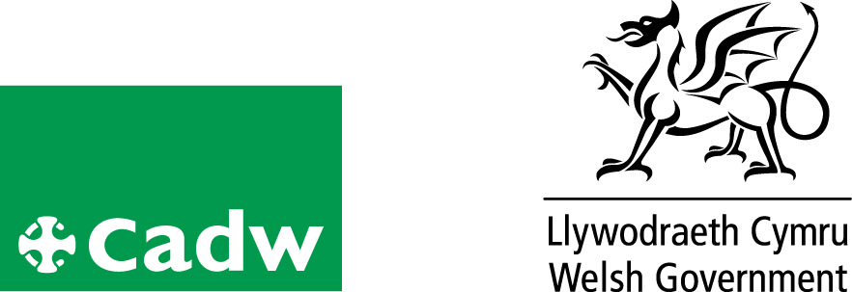
Proffil Rôl Gwirfoddolwr

Tywysydd Teithiau Gwirfoddol
Lleoliad | Plas Mawr
Rheolwr Gwirfoddol
Disgrifiad y Rôl | - I dywys yr ymwelwyr ar daith o'r safle mewn dull cynnes a chyfeillgar  - I ymateb yn briodol i amrywiol anghenion y gwahanol ymwelwyr  - I'n cynorthwyo i wella profiad yr ymwelwyr  - I ryngweithio gyda'r ymwelwyr i gyfleu stori Plas Mawr a Robert Wynn  - I fod yn rhan o wyneb cyhoeddus Cadw
Cymwysterau/ Sgiliau arbennig | Dim angen cymwysterau ffurfiol
Dyddiau | Dydd Llun i ddydd Sul
Amser | Pan fydd angen
Hanfodol |  | Dymunol
Sgiliau cyfathrebu da |  | Siaradwr Cymraeg
Y gallu i weithio heb oruchwyliaeth
Cyfeillgar a hawdd mynd ato |  | Diddordeb mewn hanes/ pensaerniaeth yn bennaf yn oes y Tuduriaid/Stiwartiaid
Dibynadwy, cyfrifol a phrydlon
 |  | Profiad o dywys
Cyfnod prawf |  | Isafswm o 6 taith dywys
Manteision gwirfoddoli |  | • Hyfforddiant  • Profiad o weithio mewn Treftadaeth  • Cyfarfod â phobl newydd gyda'r un diddordebau  • Dod yn rhan o dîm
Hyfforddiant |  | Rhoddir hyfforddiant llawn
Treuliau |  | Telir tâl rhesymol am deithio o'r cartref i'r lle rydych yn gwirfoddoli. Rhaid cytuno ar dreuliau rhesymol eraill ymlaen llaw.
Rôl wirfoddol yw hon, yn ymrwymedig â pharch ac nid yw'n gyfreithiol rwym.
Cyswllt:
Ffôn: 01492580167/573605
e-bost: plasmawr@wales.gsi.gov.uk

